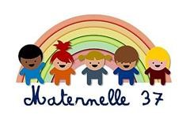

JEU DE L’ALPHABET, JEU DE LOTO
Elèves de moyenne et grande section

Mot aux parents

En fonction de son âge, votre enfant apprend à l’école à reconnaître et nommer les lettres de l’alphabet, successivement lorsqu’elles sont écrites en capitales d’imprimerie (A, B, C…) puis en écriture script (a, b, c…) et en cursive (a, b, c…).
Vous pouvez, vous aussi, à la maison, lui proposer des activités sous forme de jeux qui vont lui permettre de développer cet apprentissage.
Ce document vous propose un jeu de loto pour apprendre à reconnaître et à nommer les lettres de l’alphabet.

1
Continuité pédagogique - Mission maternelle 37 - Ecole maternelle Mirabeau Tours et Frédérique HORNET, conseillère pédagogique - Mars 2020
- des planches de jeux à imprimer ou à réaliser au feutre sur du papier cartonné ou des fiches « bristol ».

Jeu de loto

Matériel

à prévoir
:

- des bouchons de bouteilles en plastique sur lequel on pourra écrire les lettres de l’alphabet (ou écrire les lettres sur des petits cartons). Prévoir plus de bouchons que le nombre de lettres présentes sur les cartes.

Règle : jouer à deux ou à plusieurs
A tour de rôle, chaque participant tire un bouchon de la boîte. Il doit dire le nom de la lettre.
- Si c’est correct, il gagne le bouchon et le place sur sa carte ; puis le tour passe au joueur suivant.
- Si ce n’est pas correct ou qu’il ne sait pas : un autre joueur peut répondre et gagner la lettre. Le joueur qui vient de perdre sa lettre doit être attentif à la réponse donnée car cette même lettre peut être de nouveau tirée au sort.
- Le joueur qui remplit en premier sa carte gagne la partie.

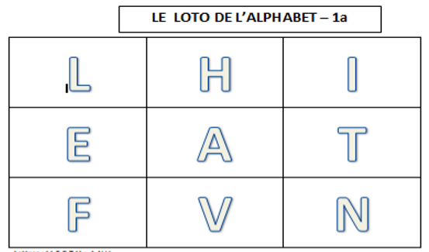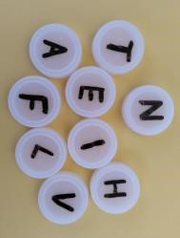
1
^{er}

jeu

:

planches de jeu avec les lettres

L I E F T H (+ A V N)

C
e
s
d
ocuments

figurent dans les

annexes
mais vous
pouvez les réaliser
vous
-
m
ême
sur
du
papier cartonné
.

Bouchons

ou cartes à fabriquer

2ème jeu : planches de jeu avec les lettres A N M K X V W Y Z

3ème jeu : planches de jeu avec les lettres C G Q O P B D R S J U
2
Continuité pédagogique - Mission maternelle 37 - Ecole maternelle Mirabeau Tours et Frédérique HORNET, conseillère pédagogique - Mars 2020

